ФГБОУ ВО «Пензенский государственный университет»
Политехнический Институт
Факультет вычислительной техники
Кафедра «Вычислительная техника»

ОТЧЕТ
по лабораторной работе №1
по дисциплине «Логика и ОА в ИЗ»
на тему «Простые структуры данных»

Выполнили: ст. гр. 25ВВВ2
Перетрухин О. С.
Павлов А. Д.
Проверили:
Юрова О. В.
Деев М. В.

Пенза 2026

Цель работы: Изучить простые структуры данных языка Си: одномерные и двумерные массивы, динамическое выделение памяти и структуры; получить практические навыки создания, обработки и поиска данных в программах.
В начале работы репозиторий проекта был клонирован, создана отдельная ветка laba1-task4-5 и открыто решение Visual Studio.
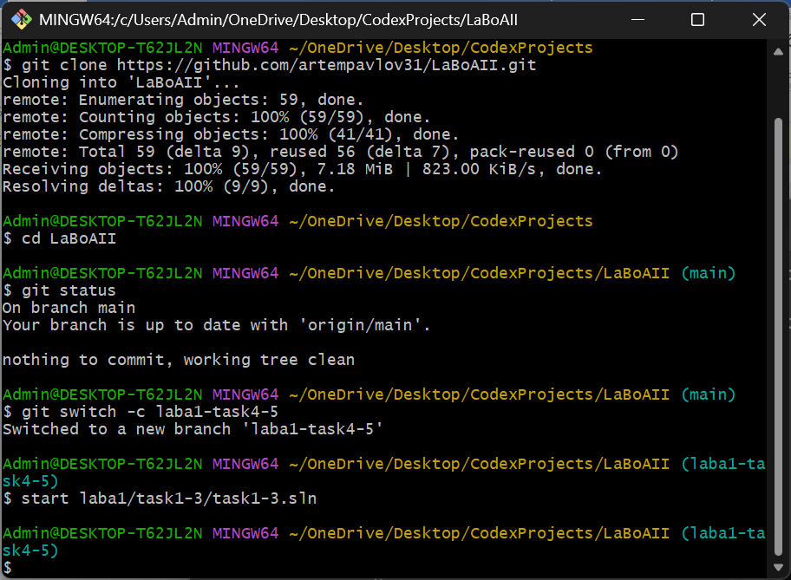
Рисунок 1 — Подготовка репозитория и создание рабочей ветки
Задания 1–3
Задание 1. Написать программу, вычисляющую разницу между максимальным и минимальным элементами массива.
Задание 2. Реализовать инициализацию массива случайными числами.
Задание 3. Реализовать создание массива произвольного размера, вводимого с клавиатуры.
Для выполнения трёх заданий разработана одна программа. Пользователь вводит размер массива и границы диапазона. Память выделяется динамически, элементы заполняются случайными числами, после чего программа определяет минимальный и максимальный элементы и вычисляет их разность.
Листинг 1 — Программа для выполнения заданий 1–3
#include <stdio.h>
#include <iostream>
#include <time.h>
#include <stdlib.h>

int main() {
setlocale(LC_ALL, "rus");
srand(time(NULL));
int i;
int n;
int max, min;
printf_s("Введите размер массива:");
scanf_s("%d",&n);
printf_s("Введите миниммальное значение:");
scanf_s("%d", &min);
printf_s("Введите максимальное значение:");
scanf_s("%d", &max);
int *arr = (int*)malloc(n * sizeof(int));
printf("Массив:");
for (i = 0; i < n; i++) {
arr[i]= min + rand() % (max - min + 1);
printf("%d ", arr[i]);
}
printf("\n");
min = arr[0];
max = arr[0];
for (i = 0; i < n; i++) {
if (arr[i] > max) {
max = arr[i];
}
if (arr[i] < min) {
min = arr[i];
}
}
printf("Минимальное значение:%d\n", min);
printf("Максимальное значение:%d\n", max);
printf("Разница между максимальным и минимальным значениями:%d", max - min);
return 0;
}
Контрольный запуск программы выполнен для массива из шести элементов и диапазона значений от 1 до 20. Один из полученных результатов:
Введите размер массива: 6
Введите минимальное значение: 1
Введите максимальное значение: 20
Массив: 1 12 6 16 1 3
Минимальное значение: 1
Максимальное значение: 16
Разница между максимальным и минимальным значениями: 15
Задание 4
Написать программу, вычисляющую сумму значений в каждом столбце двумерного массива.
Пользователь задаёт число строк и столбцов от 1 до 10. Программа заполняет двумерный массив случайными числами от 0 до 9, выводит его и во вложенном цикле вычисляет сумму элементов каждого столбца.
Листинг 2 — Вычисление сумм элементов столбцов
#include <stdio.h>
#include <stdlib.h>
#include <time.h>
#include <locale.h>

int main()
{
setlocale(LC_ALL, "Russian");
srand((unsigned)time(NULL));

const int MAX_SIZE = 10;
int a[MAX_SIZE][MAX_SIZE];
int rows, columns;

printf("Введите количество строк от 1 до 10: ");
scanf_s("%d", &rows);

printf("Введите количество столбцов от 1 до 10: ");
scanf_s("%d", &columns);

if (rows < 1 || rows > MAX_SIZE ||
columns < 1 || columns > MAX_SIZE)
{
printf("Некорректный размер массива.\n");
return 1;
}

printf("\nДвумерный массив:\n");

for (int i = 0; i < rows; i++)
{
for (int j = 0; j < columns; j++)
{
a[i][j] = rand() % 10;
printf("%3d", a[i][j]);
}

printf("\n");
}

printf("\nСуммы элементов каждого столбца:\n");

for (int j = 0; j < columns; j++)
{
int sum = 0;

for (int i = 0; i < rows; i++)
{
sum += a[i][j];
}

printf("Столбец %d: %d\n", j + 1, sum);
}

return 0;
}

В контрольном примере сформирован массив размером 3 × 4. Программа рассчитала суммы всех четырёх столбцов.
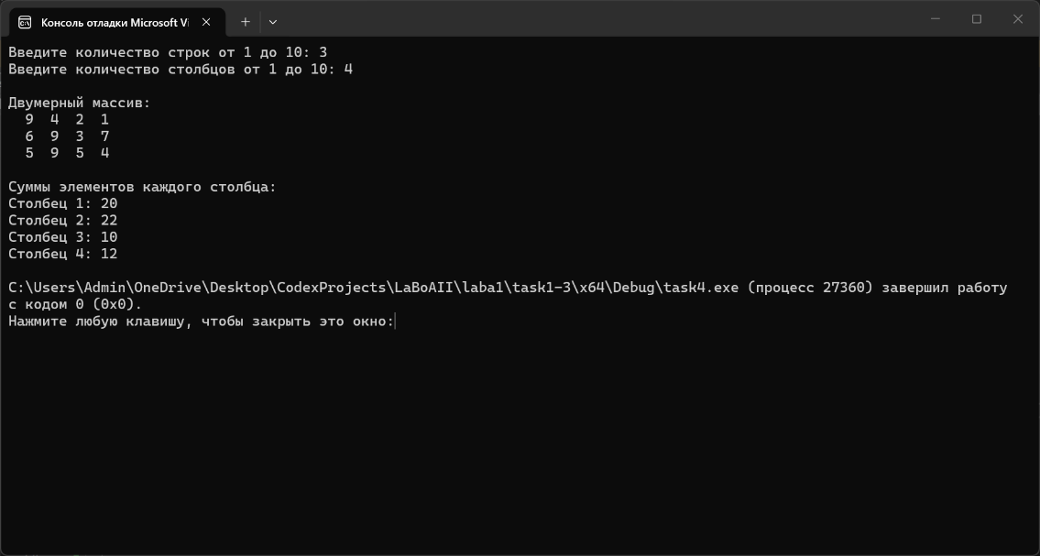
Рисунок 2 — Результат выполнения задания 4
После проверки задания 4 состояние проекта было просмотрено командой git status, а рабочая ветка была опубликована в удалённом репозитории.
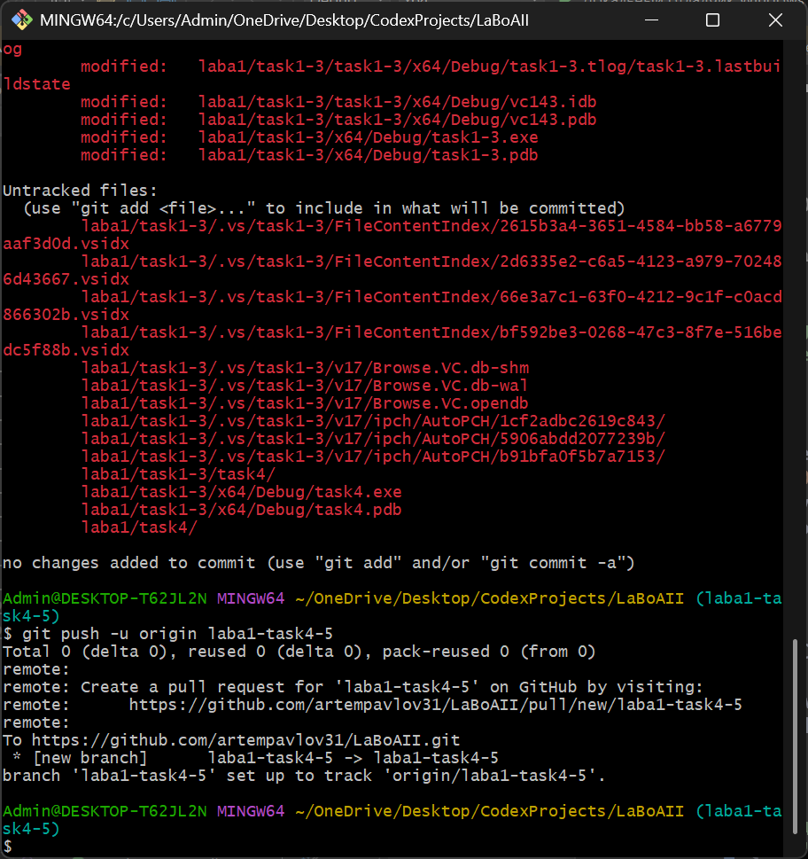
Рисунок 3 — Проверка состояния проекта и публикация ветки
Задание 5
Написать программу, осуществляющую поиск среди структур student структуры с заданными параметрами.
В программе объявлена структура Student, содержащая фамилию, имя, факультет и номер зачётной книжки. Пользователь вводит данные нескольких студентов, затем задаёт фамилию и имя для поиска. Сравнение строк выполняется функцией strcmp. Если совпадение найдено, программа выводит все данные студента.
Листинг 3 — Поиск студента по фамилии и имени
#include <stdio.h>
#include <string.h>
#include <locale.h>
#include <windows.h>

#pragma execution_character_set("utf-8")

struct Student
{
char surname[50];
char name[50];
char faculty[50];
int recordBookNumber;
};

int main()
{
SetConsoleCP(CP_UTF8);
SetConsoleOutputCP(CP_UTF8);
setlocale(LC_ALL, ".UTF-8");

const int MAX_STUDENTS = 10;
Student students[MAX_STUDENTS];
int count;

printf("Введите количество студентов: ");
scanf_s("%d", &count);

if (count < 1 || count > MAX_STUDENTS)
{
printf("Количество должно быть от 1 до 10.\n");
return 1;
}

for (int i = 0; i < count; i++)
{
printf("\nСтудент №%d\n", i + 1);

printf("Фамилия: ");
scanf_s("%49s", students[i].surname,
(unsigned)sizeof(students[i].surname));

printf("Имя: ");
scanf_s("%49s", students[i].name,
(unsigned)sizeof(students[i].name));

printf("Факультет: ");
scanf_s("%49s", students[i].faculty,
(unsigned)sizeof(students[i].faculty));

printf("Номер зачётной книжки: ");
scanf_s("%d", &students[i].recordBookNumber);
}

char searchSurname[50];
char searchName[50];

printf("\nВведите фамилию искомого студента: ");
scanf_s("%49s", searchSurname, (unsigned)sizeof(searchSurname));

printf("Введите имя искомого студента: ");
scanf_s("%49s", searchName, (unsigned)sizeof(searchName));

int found = 0;

for (int i = 0; i < count; i++)
{
if (strcmp(students[i].surname, searchSurname) == 0 &&
strcmp(students[i].name, searchName) == 0)
{
printf("\nСтудент найден:\n");
printf("Фамилия: %s\n", students[i].surname);
printf("Имя: %s\n", students[i].name);
printf("Факультет: %s\n", students[i].faculty);
printf("Номер зачётной книжки: %d\n",
students[i].recordBookNumber);

found = 1;
}
}

if (!found)
{
printf("\nСтудент не найден.\n");
}

return 0;
}
В контрольном примере введены данные двух студентов. По фамилии «Павлов» и имени «Артем» программа нашла требуемую структуру и вывела сведения о студенте.
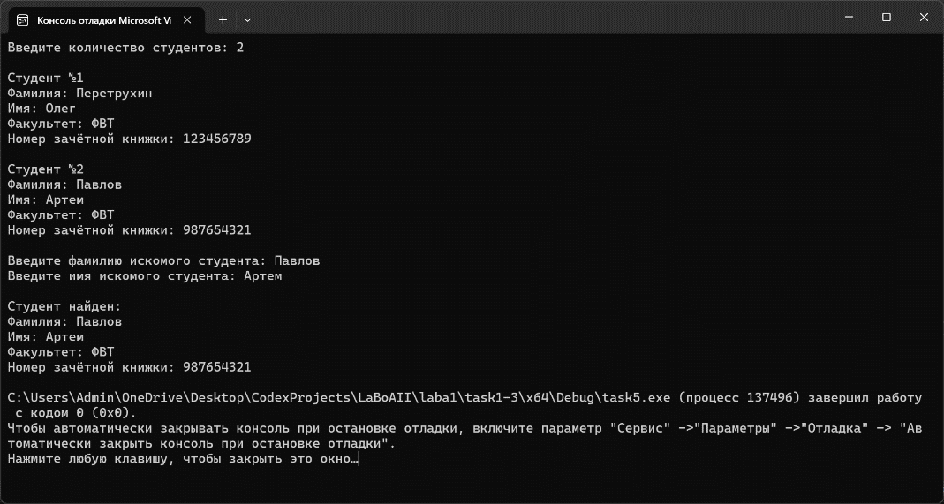
Рисунок 4 — Результат выполнения задания 5
После завершения заданий 4 и 5 изменения были зафиксированы коммитом Complete lab 1 tasks 4 and 5. Повторная отправка в удалённый репозиторий завершилась успешно.
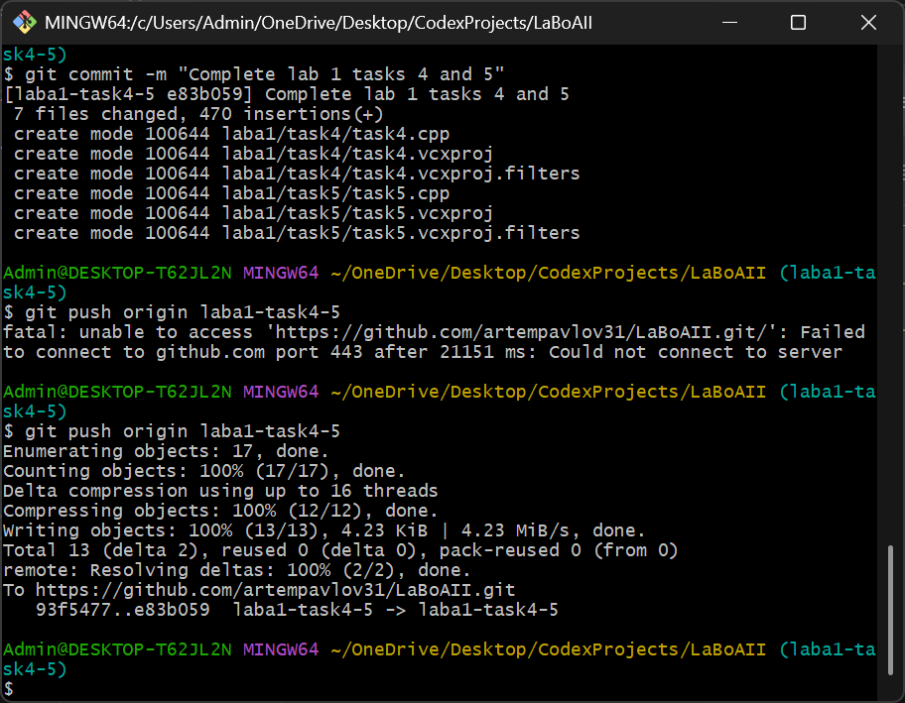
Рисунок 5 — Создание итогового коммита и отправка на GitHub
Вывод: В ходе лабораторной работы были изучены одномерные и двумерные массивы, динамическое выделение памяти, генерация случайных чисел и пользовательские структуры. Разработаны и проверены программы для создания и обработки массивов, вычисления сумм элементов столбцов и поиска записи о студенте по заданным параметрам. Все поставленные задания выполнены.

